Sešity a pomůcky do 1. třídy – školní rok 2021/22
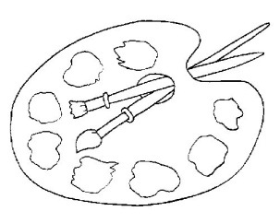
Škola zajistí pro žáky balíček s pomůckami:
- vodové barvy
- barevné papíry A4 – 20 listů - kulatý štětec č. 8
- dětské nůžky - plochý štětec č. 12
- modelínu (plastelína) - tuhé lepidlo (tyčinka)
- voskovky 12 barev trojhranné - pastelky 12 barev trojhranné
- písanky a pracovní sešity do M a PRV - žákovskou knížku
- ubrus na výtvarnou výchovu - rozvrh hodin
- tužka 3 kusy – č.1, 2, 3

Bude uhrazeno z třídního fondu: (po domluvě s rodiči)

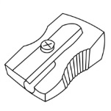
Sešity: č. 513 2 ks M
č. 512 s pomocnými linkami 2 ks ČJ
č. 520 1 ks PRV
č. 524 1 ks DENÍČEK č. 420 (nelinkovaný A4) 2 ks ČJ

Mazací tabulka + fix, sázecí tabulka (na písmenka), velký sešit A4 bez linek, písmena, číslice a tečky.

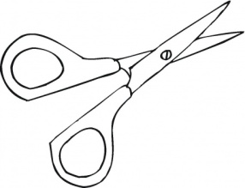
Rodiče zajistí pro své dítě:
VV potřeby:
kufřík nebo plastová krabice na VV potřeby
kelímek na vodu
náčrtník A4 (žluté listy)
špejle
kolíčky na prádlo (dřevěné) – 10 ks
tvrdé výkresy A3 – 20 ks
tvrdé výkresy A4 – 10 ks
fix černý silný

Pracovní oblečení do VV a PČ.
Do TV – sportovní obuv a oblečení na hřiště i do tělocvičny v plátěné tašce nebo pytlíku

desky na sešity A4 a A5
desky (zásobník) na číslice a písmena

Pouzdro: pastelky, 3 ks tužka č. 2, guma, pero ne!

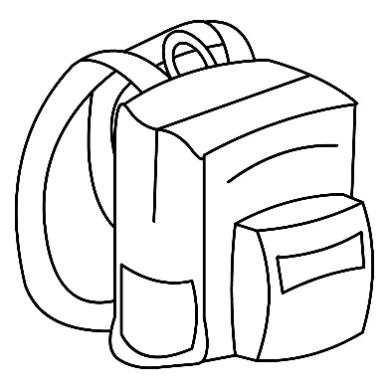
- obaly na sešity a učebnice (V ZÁŘÍ)
- prostírání na svačinu + box na svačinu
- pytlík na přezůvky + přezůvky

